Сумський район
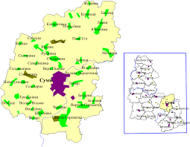

Площа району: 1853,5732 км²
Географічні координати: 50◦59ꞌ с. ш. 34◦42ꞌ в. д.
Населення: 62 439
Середня густота населення: 34,9 осіб/км²
Телефонний код: +380-542

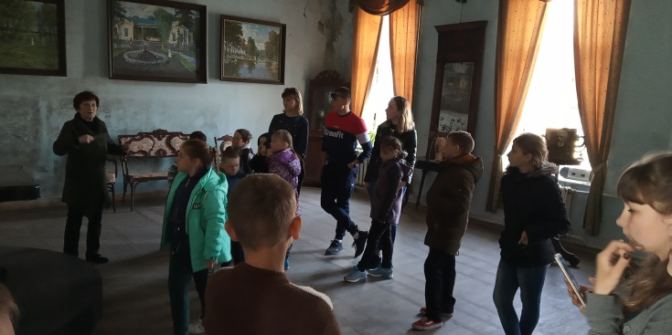

Музей П.І.Чайковського у с. Низи

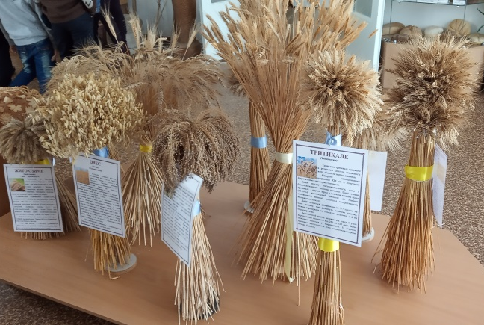
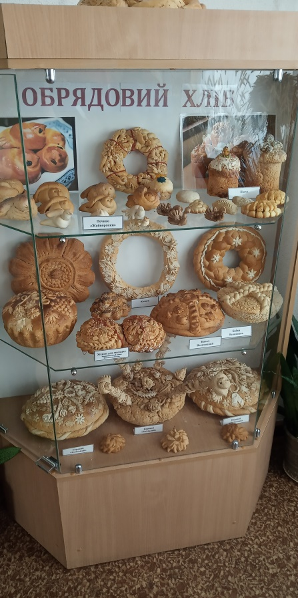

Екологічний центр м. Суми

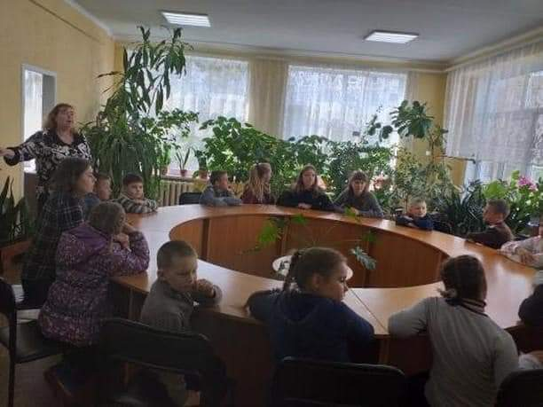

Музей хліба

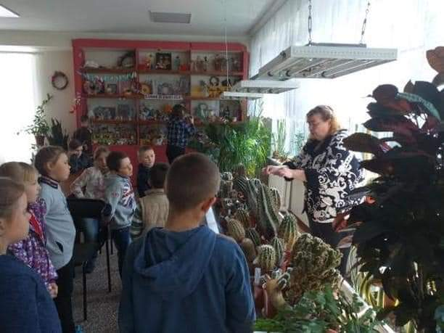

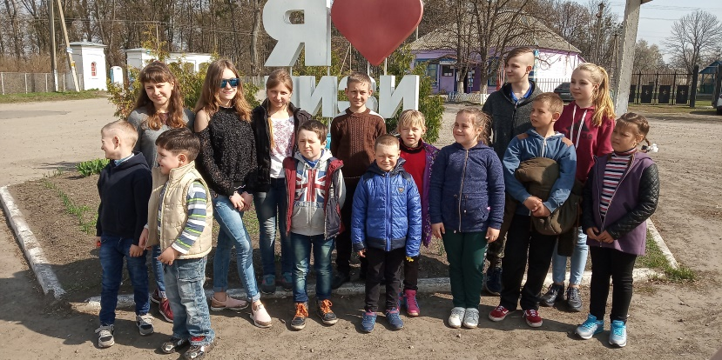
Ботанічний сад «Юннатівський»
м. Суми

